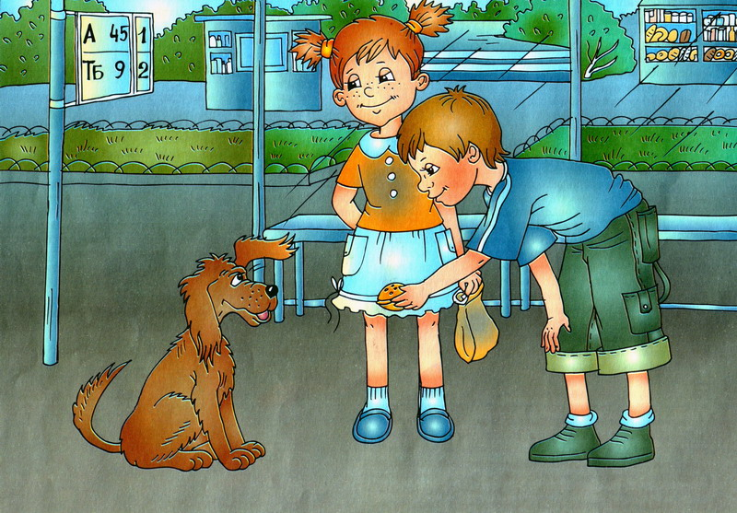

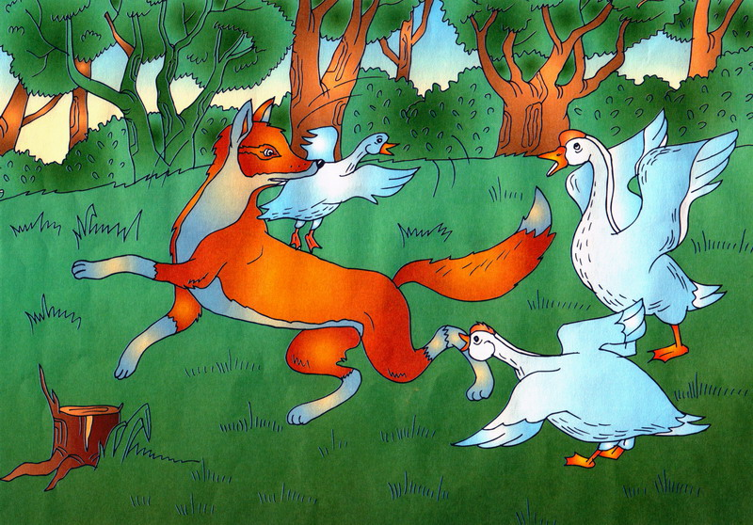

С + 3, ЛЬ, Л
- СЬ, ЗЬ, Ц, Ш, Ж, Ч, Щ, Р, РЬ

НА АВТОБУСНОЙ ОСТАНОВКЕ

Слава и Соня стояли на автобусной остановке. Они ели биг-маки из Макдональдса.
Тут Соня заметила бездомную собаку. Она стояла недалеко от остановки и внимательно глядела на Соню и Славу. Собака скулила от голода. Слава отломил кусок своего биг-мака и дал его бедной собаке. Собака съела мясо и завиляла хвостом. Довольная Соня улыбнулась Славе.

С + СЬ, ЛЬ, Л
- З, ЗЬ, Ц, Ш, Ж, Ч, Щ, Р, РЬ

ДИКИЕ ГУСИ

На поляне спали дикие гуси. С ними были маленькие гусята.
Когда стало темно, около стада появилась лиса. Она схватила одного гусёнка и хотела унести его в лес. Тут две гусыни накинулись на лису. Они стали бить лису своими клювами.
Лиса оставила гусёнка и со всех ног понеслась к лесу.

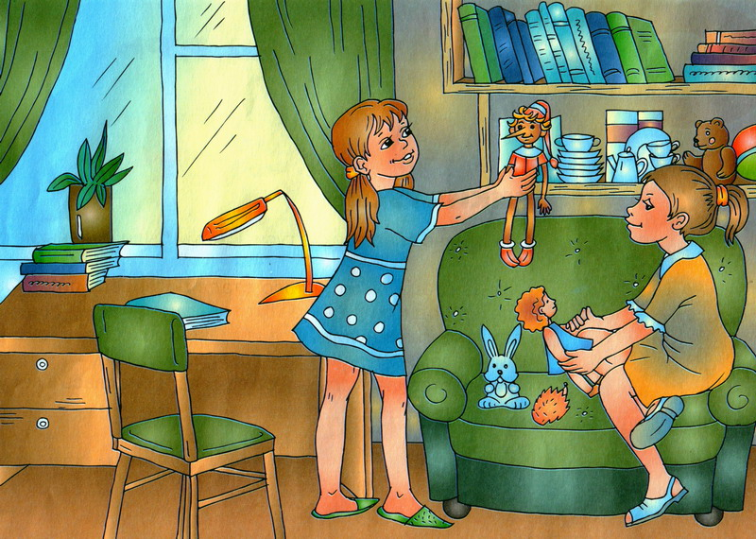

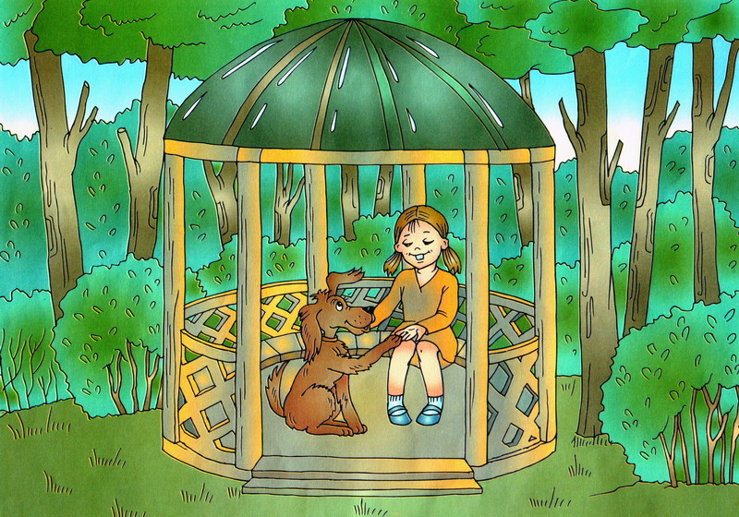

С +СЬ, 3, ЛЬ, Л
- ЗЬ, Ц, Ш, Ж, Ч, Щ, Р, РЬ

ВМЕСТЕ ВЕСЕЛЕЕ

У Светы есть своя комната. У окна стоят стол и стул. На стене висят полки с книгами. Есть полка с мозаикой, кукольной посудой и мебелью. У Светы много кукол. Есть и кукольная коляска.
Только не любит Света сидеть в своей комнате одна. Она зовёт к себе соседку Люсю. Вместе детям намного веселее!

С + СЬ, 3, ЛЬ, Л
- ЗЬ, Ц, Ш, Ж, Ч, Щ, Р, РЬ

СОНЯ И СОБАКА

У Сони есть свой дом. В саду у Сони стоит несколько сосен. Под соснами — беседка. Соня сидит в беседке на скамейке и зовёт свою собаку: «Сильва, Сильва, иди сюда!». Соня показывает собаке колбасу и командует: «Сильва, дай лапу!».
Сильва, сидя, подаёт Соне лапку. За это Соня даёт собаке маленький кусок колбасы. Сильва виляет хвостом и опять даёт Соне лапу — так, без* команды!

3 в конце слова произносится как С.
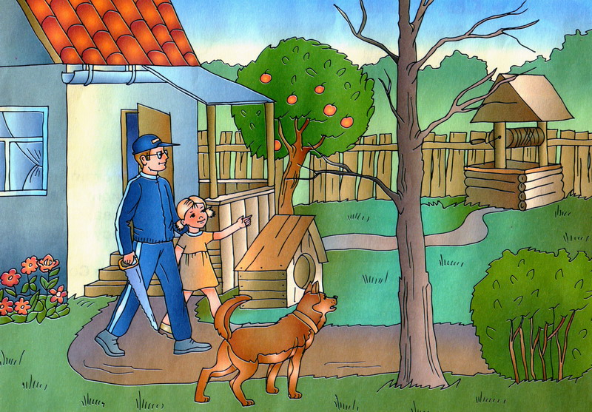

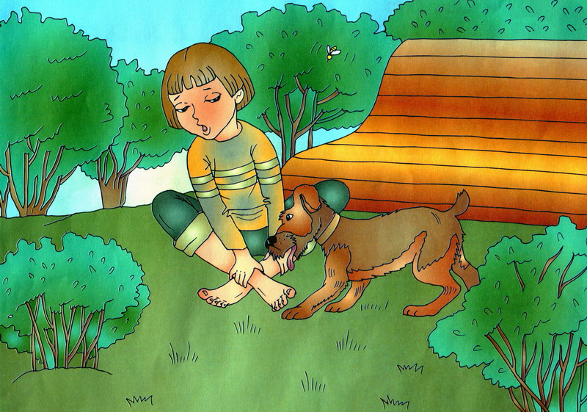

С + СЬ, ЛЬ,
- З, ЗЬ, Ц, Ш, Ж, Ч, Щ, Л, Р, РЬ

СУХАЯ СОСНА

У Сони в саду стоит высокая сосна. Сосна совсем сухая. Сонин папа спилит сухую сосну. Без* сосны в саду станет светлее. Светлее станет и в Сонином доме.
Из* сосны Сонин папа напилит несколько досок. Из досок выйдет новая скамейка.

* 3 в конце слова произносится как С.

С + СЬ, З, ЛЬ, Й*, Л
- ЗЬ, Ц, Ш, Ж, Ч, Щ, Р, РЬ

СОНЯ И СУЛТАН

Как-то Соня со своим псом Султаном была в саду. Соня ходила по саду без** сандалий и босой ногой наступила на осу.
От укуса осы Соня заплакала и стала скакать на одной ноге. Султан лизнул Сонину ногу. Соня успокоилась и засмеялась.

* Звук j мы обозначаем буквой Й, чтобы было понятно любому читателю.
** 3 произносится как С.

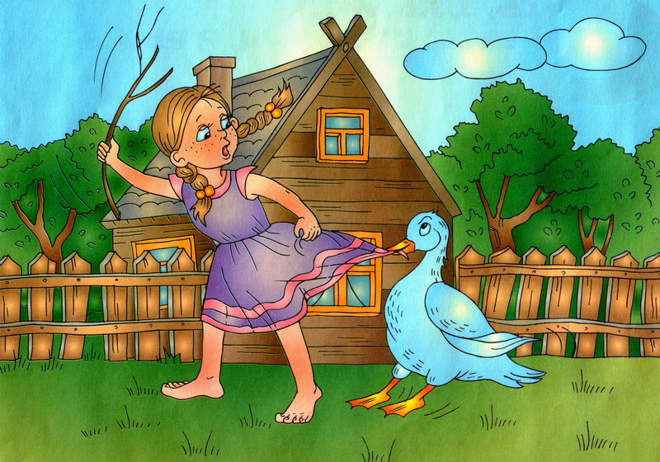

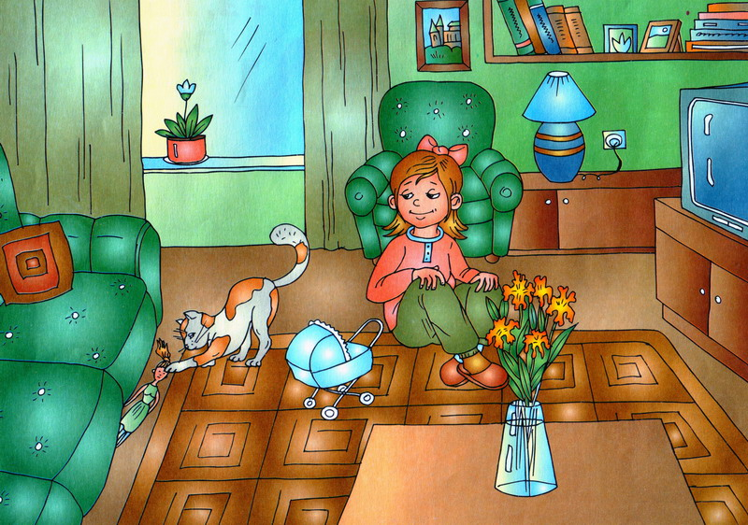

С, СЬ + З, ЛЬ, Л
- ЗЬ, Ц, Ш, Ж, Ч, Щ, Р, РЬ

СМЕЛАЯ ЛЮСЯ

Люся всегда боялась гусей. Как-то соседский гусак Васька схватил Люсю за юбку и стал тянуть. Люся замахнулась на гусака веткой, и тот отстал. А Люсин папа сидел у дома на скамейке и всё видел.
«Люся, да ты смелая стала — гусака не испугалась!» — весело сказал папа.

С, СЬ + З, ЛЬ, Л
- ЗЬ, Ц, Ш, Ж, Ч, Щ, Р, РЬ

КУКЛА СИНДИ

Были у Люси кот Васька и любимая кукла Синди. Люся занималась с куклой весь день. Кот Васька постоянно наблюдал за хозяйкой.
Как-то мама позвала Люсю на кухню. Кукла Синди осталась в коляске. Кот схватил куклу и унёс её под диван.
Люся не увидела куклы в коляске и сильно заплакала. Тогда кот Васька достал куклу из-под* дивана и отдал Люсе. Люся засмеялась и угостила кота Ваську — дала ему Вискас.

* 3 произносится как С.
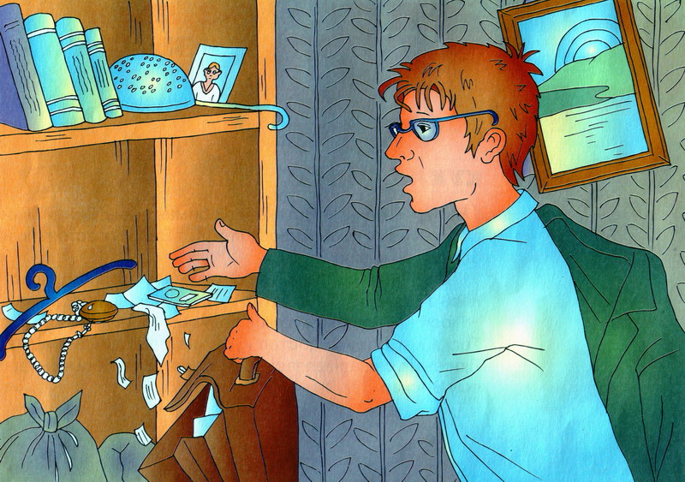

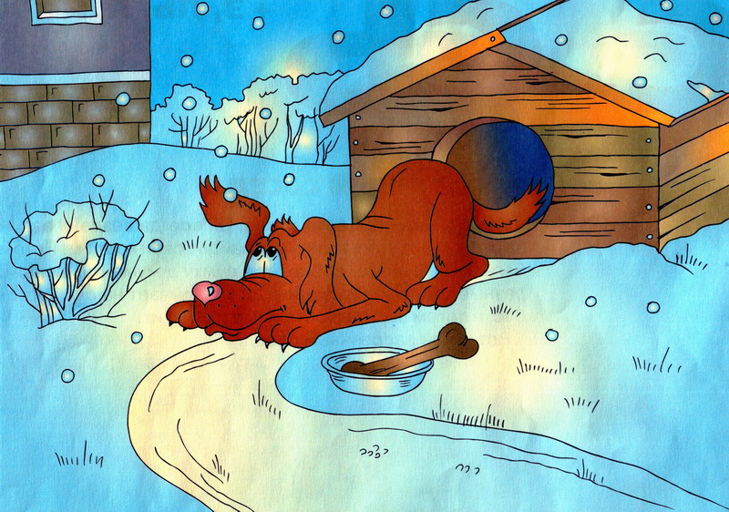

С, СЬ + З, ЛЬ, Л, Р
- ЗЬ, Ц, Ш, Ж, Ч, Щ, РЬ

РАССЕЯННЫЙ СОСЕД

У нас в подъезде есть сосед. Он всегда везде опаздывает. Встанет утром, никак не найдёт свой костюм. Потом бегает по комнате, собирает в сумку документы, деньги, разные записки. Сосед всегда опаздывает на свой автобус, а потом стоит на остановке и грустит.
Вот какой рассеянный сосед!

С + СЬ, З, ЗЬ, ЛЬ, Л, Р
- Ц, Ш, Ж, Ч, Щ, РЬ

ПЕРВЫЙ СНЕГ

Как-то утром пёс Барбос сидел в своей будке и играл с костью. Около будки стояла пустая миска Барбоса. Вылез* пес понюхать свою миску, посмотреть, нет ли в миске хоть маленького куска мяса.
А когда оглянулся по сторонам, не узнал своего двора. Вся земля была не серая, а белая. Сверху летели на землю какие-то белые мухи. Пёс раскрыл пасть, схватил несколько мух и удивился: на языке осталась одна вода.
Так Барбос первый раз* увидел снег.

* 3 в конце слова произносится как С.
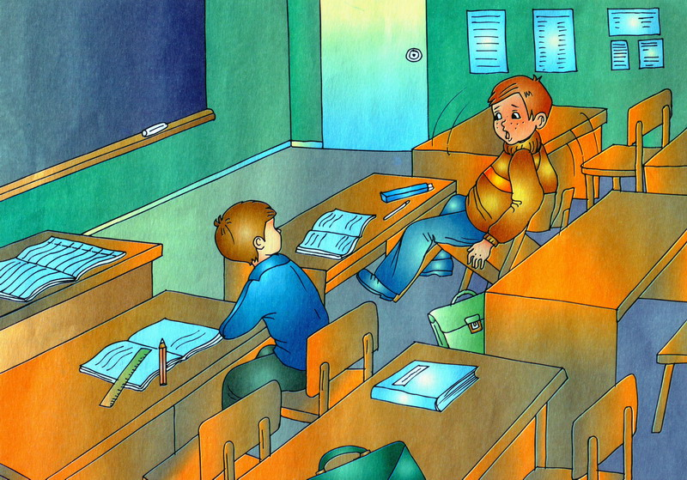

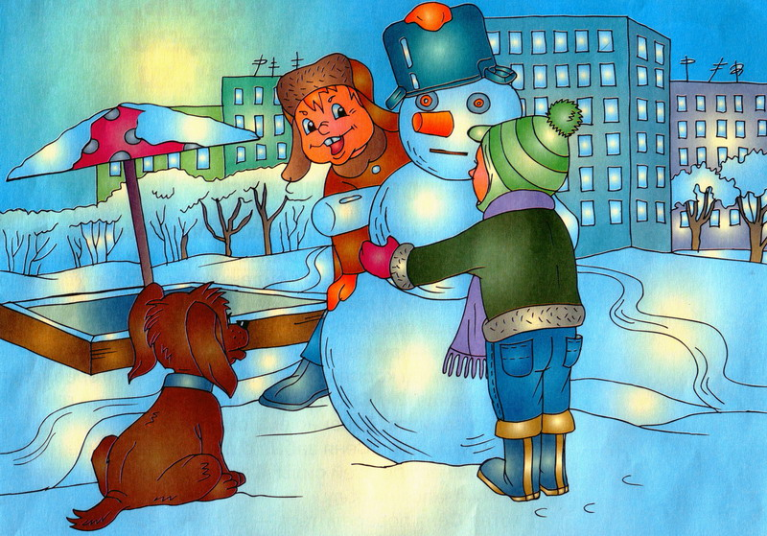
С, СЬ + Ц, ЛЬ, Л, Р, РЬ
- З, ЗЬ, Ш, Ж, Ч, Щ

ВОТ И ПОВЕСЕЛИЛСЯ!

Сеня был в классе и вертелся, сидя на стуле. Спинка стула треснула и сломалась. В классе этого никто не заметил.
Приставил Сеня спинку к сиденью и оставил стул на месте. О сломанной спинке Сеня никому не сказал. «Вот потеха будет, когда кто-нибудь сядет на мой стул! Вот повеселюсь!» — думал Сеня.
Весь день он косился на опасный стул. «Интересно: кто на него сядет?». Смотрел-смотрел Сеня — никто на его стул не садится. Странно ему стало...
На другой день Сеня забыл о сломанном стуле и плюхнулся на него со всей силы! Спинка стула развалилась, а Сеня оказался на полу.
Хотел Сеня повеселиться — вот и повеселился!

С + СЬ, З, ЛЬ, Л, Р, РЬ
- ЗЬ, Ц, Ш, Ж, Ч, Щ

СНЕГОВИК

Слава и Макс стали лепить во дворе высокого снеговика. Сперва они скатали комки из снега, затем поставили их друг на друга.
Нос снеговику дети сделали из* пластикового стакана, а глаза — из* колёс сломанного автобуса. Сосновая ветка стала ртом снеговика, а его руками стали две пластиковые бутылки. На голову снеговику Слава и Макс надели старую кастрюлю.
Скоро во дворе стемнело. Слава и Макс собрались домой. Высокий снеговик одиноко стоял посреди двора и грустно смотрел на детей своими круглыми глазами.

* 3 произносится как С.

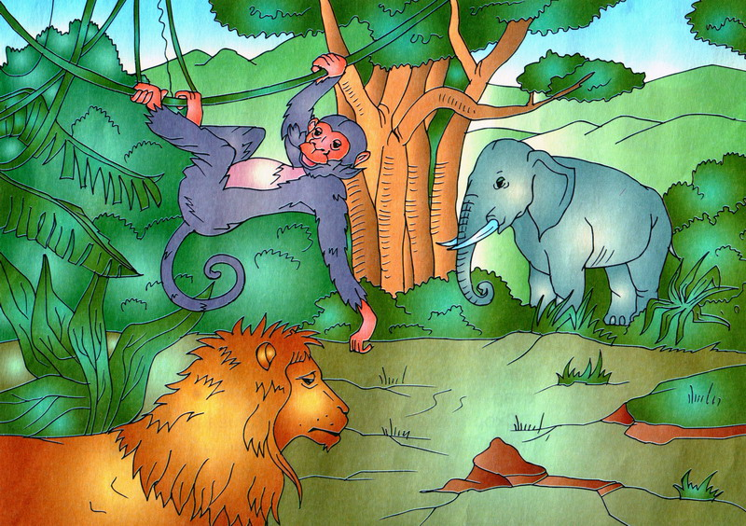

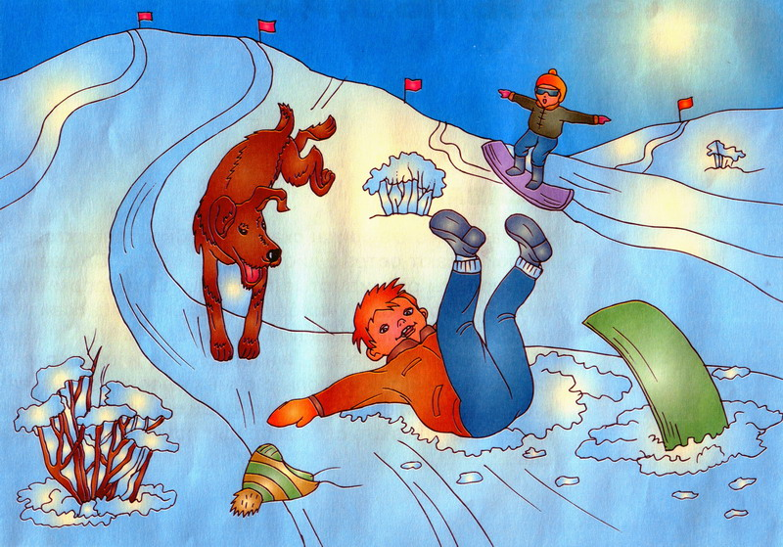
С + СЬ, З, ЗЬ, ЛЬ, Л, Р, РЬ
- Ц, Ш, Ж, Ч, Щ

В САВАННЕ

Саванна — это африканская степь. Сухую землю саванны покрывают острые листья грубых трав. По равнине разбросаны раскидистые баобабы. Они напоминают дубы, только стволы у них более толстые. Колбасовидные плоды баобабов съедобны, их любят обезьяны.
Обитают в саванне львы и носороги, антилопы и слоны. Слоны едят листья и плоды с самых высоких деревьев и кустарников.
Слон — самый крупный обитатель саванны. Нередко стада в сто слонов бродят по саванне в поисках еды.

С + СЬ, З, Ц, ЛЬ, Л, Р, РЬ
- ЗЬ, Ш, Ж, Ч, Щ

ОПАСНЫЙ СПОРТ

У Славы и Макса были сноуборды. Это такие плоские доски, на которых люди спускаются с гор по снегу. Один раз*, зимой, Макс и Слава отправились в Австрию. Там много крутых спусков, с которых интересно скатываться.
Как-то Слава спускался на сноуборде с самого опасного и извилистого спуска. Внезапно на трассе появилась огромная собака. Слава испугался и свалился со сноуборда. Когда Слава падал, он сломал себе ногу.
Слава и Макс на самолёте вернулись в Россию. Скоро Слава поправился и снова смог кататься на сноуборде.

* 3 в конце слова произносится как С.
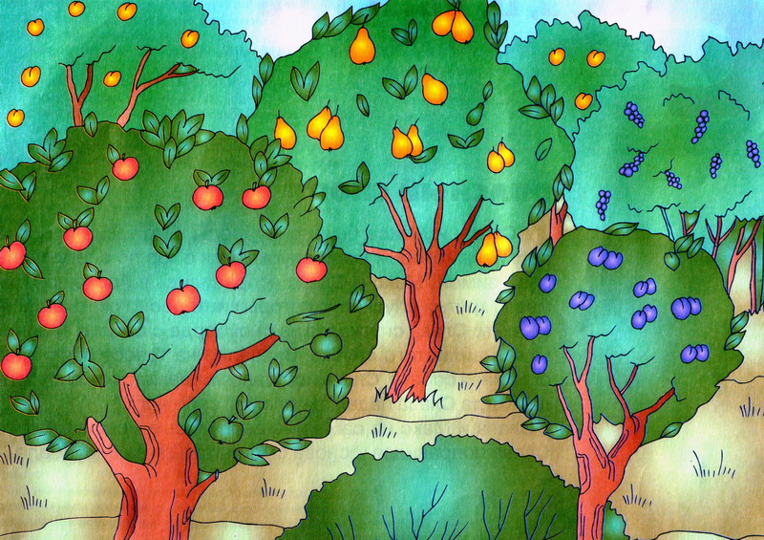

С + СЬ, З, ЗЬ, ЛЬ, Л, Р, РЬ
- Ц, Ш, Ж, Ч, Щ

ПЛОДОВЫЙ САД

Все плодовые деревья, которые растут в современных садах, люди вывели от диких растений.
Садоводы создали много разных сортов сливы и яблони, персика и абрикоса, смородины и малины. Из* этих плодов люди делают соки, консервы, варенье, напитки.
Прекрасные деревья и кусты растут в плодовых садах по всей Земле.
В садах работают натуралисты и садоводы.

* 3 в конце слова произносится как С.

